iCARE-Scan 软件操作手册

目录
1 软件概述 3
1.1 软件简介 3
1.2 主要功能 3
2 软件运行环境 4
2.1 硬件环境 4
2.2 软件环境 4
3 软件安装与启动 4
3.1 软件安装 4
3.2 软件启动 5
4 软件操作说明 5
4.1 在线识别使用说明页面 5
4.2 记录页面 6
4.3 新增记录初始化页面 7
4.4 图片权限申请弹窗 8
4.5 图片选择方式弹窗 9
4.6 相册选择图片 10
4.7 新增记录-已添加图片页面 11
4.8 识别中等待页面 12
4.9 记录详情 13
4.10 导出模式选择弹窗 14
4.11 文件打开方式选择弹窗 15
4.12 识别结果 Excel 文件查看 16
4.13 多记录列表 17
4.14 暂存任务恢复操作 18
4.15 语言切换操作 18
4.16 问题反馈操作 20
4.17 任务取消操作 21
4.18 权限管理补充说明 22

1 软件概述

1.1 软件简介
iCARE-Scan 是一款移动端图片 OCR 识别及导出工具 APP，基于 Android 系统开发，核心功能为通过拍照或相册选取图片，对图片内容进行在线 OCR 识别，支持识别结果以 Excel 格式导出，同时提供任务记录管理、语言切换、问题反馈等配套功能。软件采用蓝白简约 UI 风格，操作流程简洁直观，适用于各类医学检验报告的需要批量提取图片文字并整理为表格的场景以及数字化录入，有效提升文字提取效率，减少手动录入工作量。

1.2 主要功能
- 图片 OCR 在线识别：支持拍照或从相册选取图片，批量提取图片中的文字内容，单任务最多支持100张图片识别；
- 识别任务管理：支持新建、暂存、取消识别任务，任务记录可查看单号、图片数量、说明、日期及状态；
- 结果导出功能：提供普通导出（单图片对应单个 Excel 文件）和合并导出（多图片识别结果合并至单个 Excel 文件）两种模式；
- 语言切换：支持中文/English 双语切换，满足不同用户使用需求；
- 问题反馈：内置反馈通道，用户可提交使用过程中的问题，同时提供备用联系邮箱 forcontinue@outlook.com；
- 本地数据存储：识别任务数据本地加密存储，保障数据安全，清除数据前提示用户备份。

2 软件运行环境

2.1 硬件环境
适配 Android 智能手机设备，需具备摄像头功能（用于拍照识别）、相册存储功能，设备内存不低于2GB，存储空间不低于10GB，确保软件流畅运行及图片存储需求。

2.2 软件环境
操作系统：Android 10.0及以上版本；网络环境：需连接无线网络或移动数据网络（用于在线 OCR 识别）；权限需求：需获取设备照片、视频、音频访问权限，确保可正常读取相册图片及调用摄像头。

3 软件安装与启动

3.1 软件安装
将 iCARE-Scan 安装包传输至 Android 智能手机，点击安装包进行安装，安装过程中按提示确认相关权限申请，安装完成后，手机桌面将生成 iCARE-Scan 应用图标。


3.2 软件启动
在手机桌面点击 iCARE-Scan 应用图标，即可启动软件，首次启动将进入在线识别使用说明页面，非首次启动将直接进入上次退出时的页面（默认进入记录页面）。

4 软件操作说明

4.1 在线识别使用说明页面
软件启动后，首先展示在线识别使用说明页面，页面包含网络连接、数据存储、隐私保护、服务说明等相关提示信息，明确告知用户识别需联网、数据本地加密存储、传输内容加密及识别结果仅供参考等内容。用户阅读说明后，点击页面中的【点击开始扫描】按钮，即可进入新增记录初始化页面，开启识别业务流程。
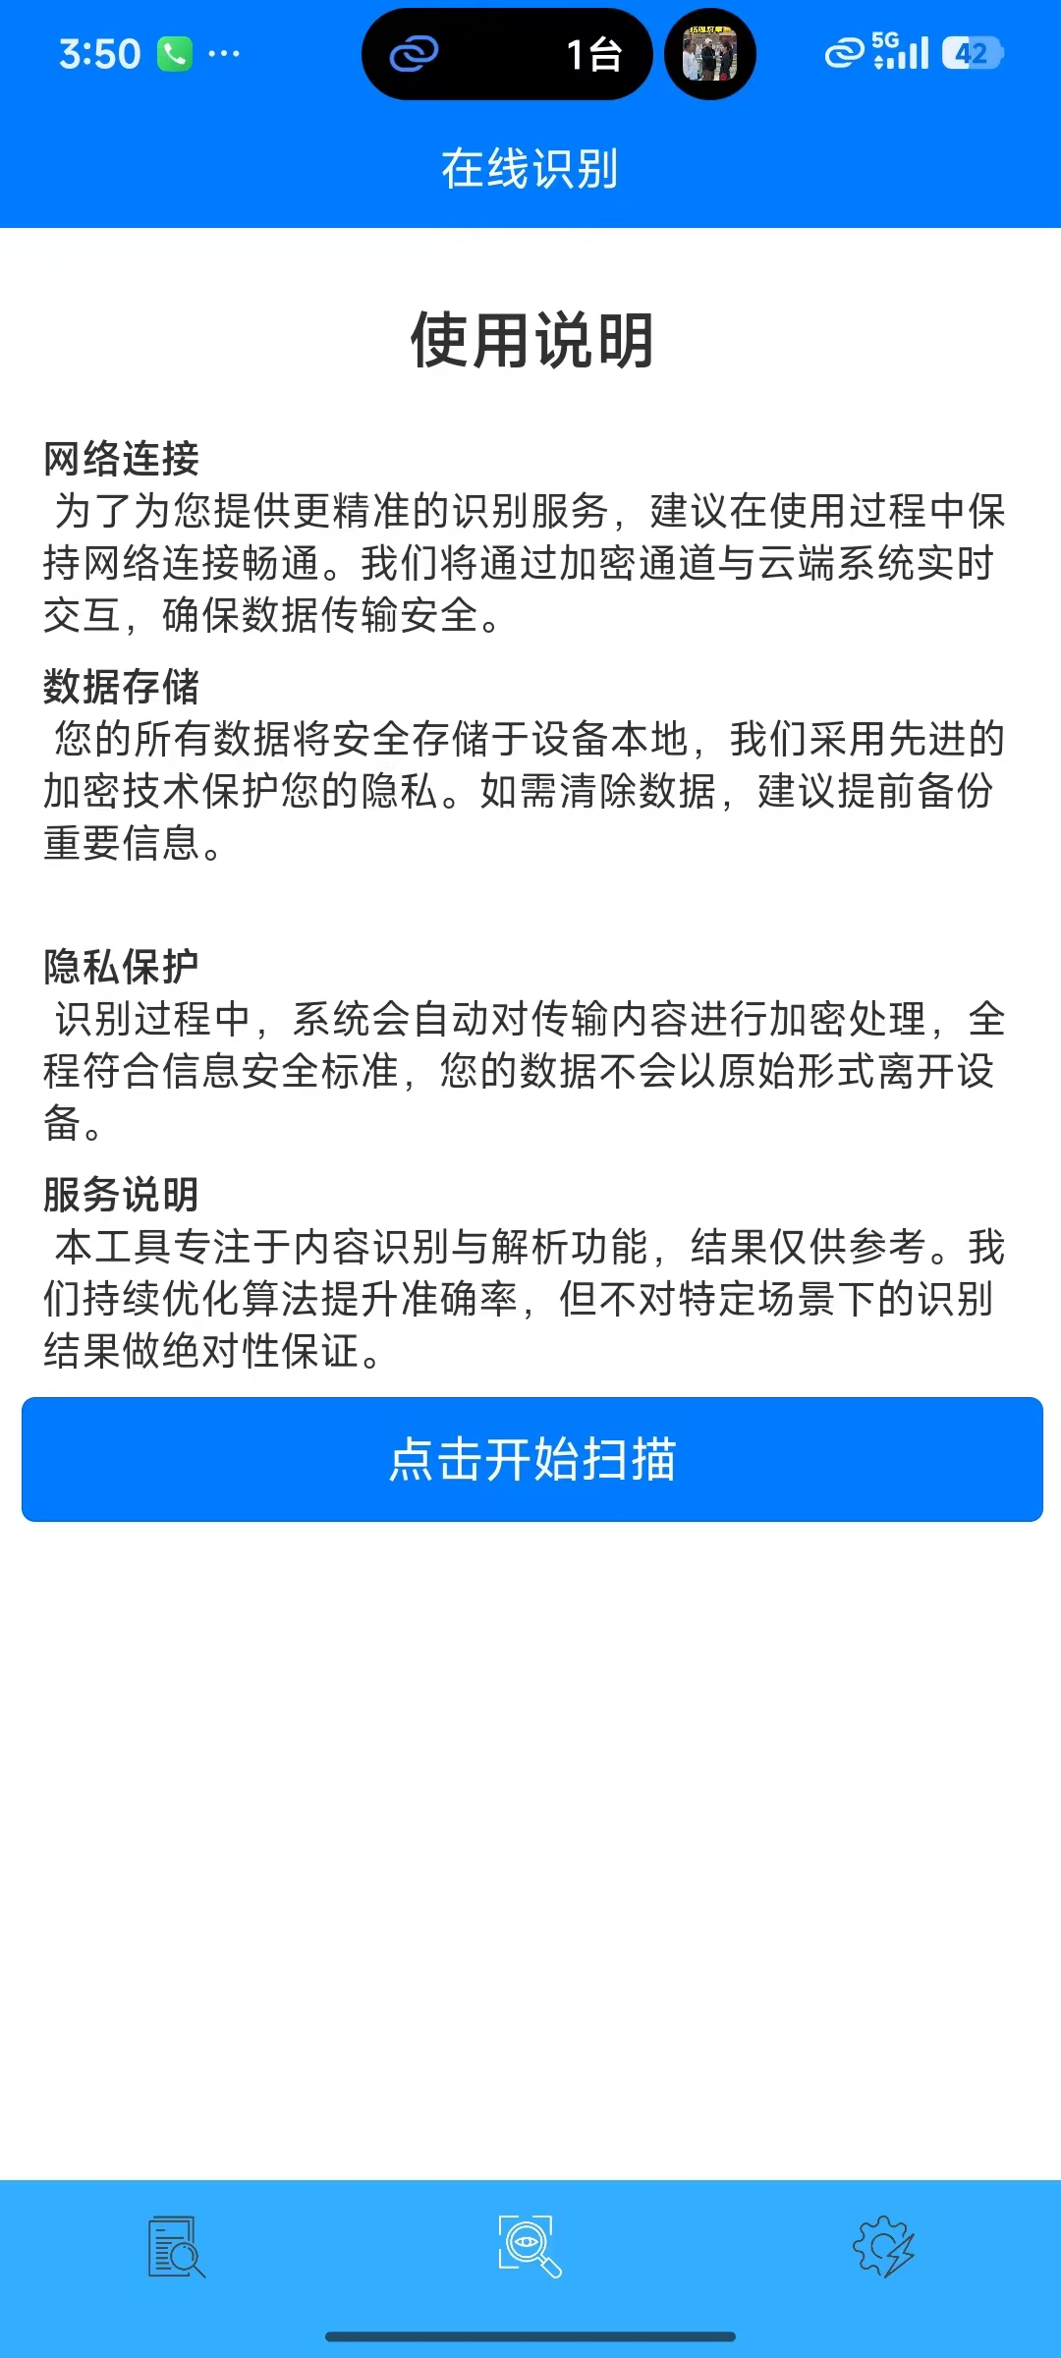

4.2 记录页面
底部导航栏左侧为【记录】标签页，点击可切换至记录页面；当用户尚未创建任何识别任务时，页面展示“暂无数据”提示。页面右下角设有蓝色圆形“+”加号按钮，用于新建识别任务；底部中间为在线识别功能入口，右侧为设置/关于入口，整体布局清晰，便于用户快速切换功能模块。
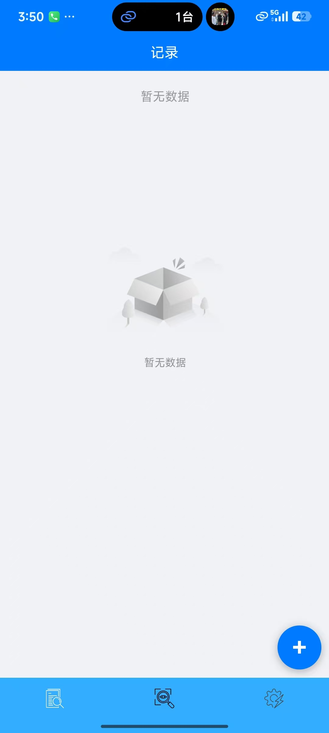

4.3 新增记录初始化页面
在记录页面点击右下角蓝色加号“+”按钮，跳转至【新增记录】页面。页面包含单号（自动生成）、图片数量（初始为0）、说明（可手动输入）、状态（初始为待选图）等信息展示区域；图片上传模块显示“添加图片”占位框，提示用户上传待识别图片；页面底部设有【取消】【暂存】【开始识别】三个功能按钮，分别用于放弃当前任务、暂存当前任务进度、启动图片识别流程。
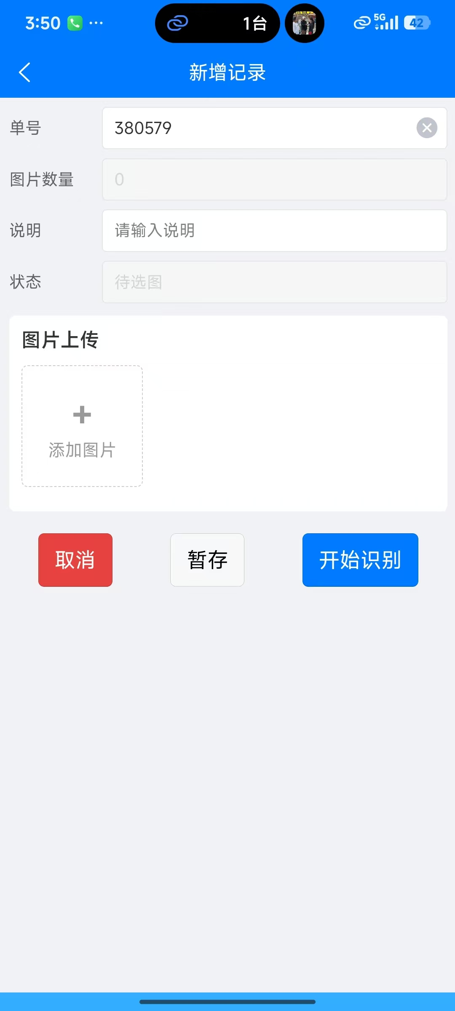

4.4 图片权限申请弹窗
点击新增记录页面的【添加图片】占位框，系统将弹出权限申请弹窗，提示“允许‘iCARE-Scan’访问设备上的照片、视频、音频？”，提供“拒绝”“始终允许”“仅在使用中允许”三个选项。用户需选择授权（建议选择“始终允许”或“仅在使用中允许”），否则 APP 无法读取手机相册或调用摄像头，无法完成图片上传操作。
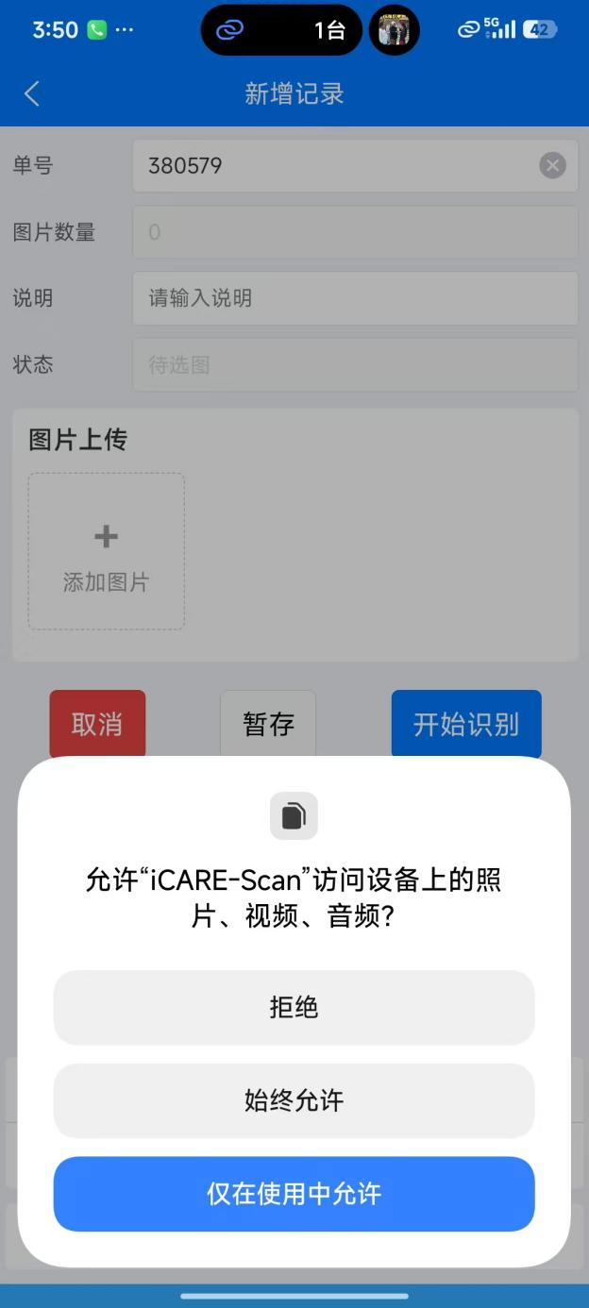

4.5 图片选择方式弹窗
权限授权完成后，系统弹出图片选择方式弹窗，提供【拍摄】【从相册选择】【取消】三个选项。其中【拍摄】用于调用手机摄像头现场拍摄待识别图片；【从相册选择】用于打开手机相册，选取已保存在本机的图片；【取消】用于关闭弹窗，返回新增记录页面。用户可根据实际需求选择对应的图片获取方式。
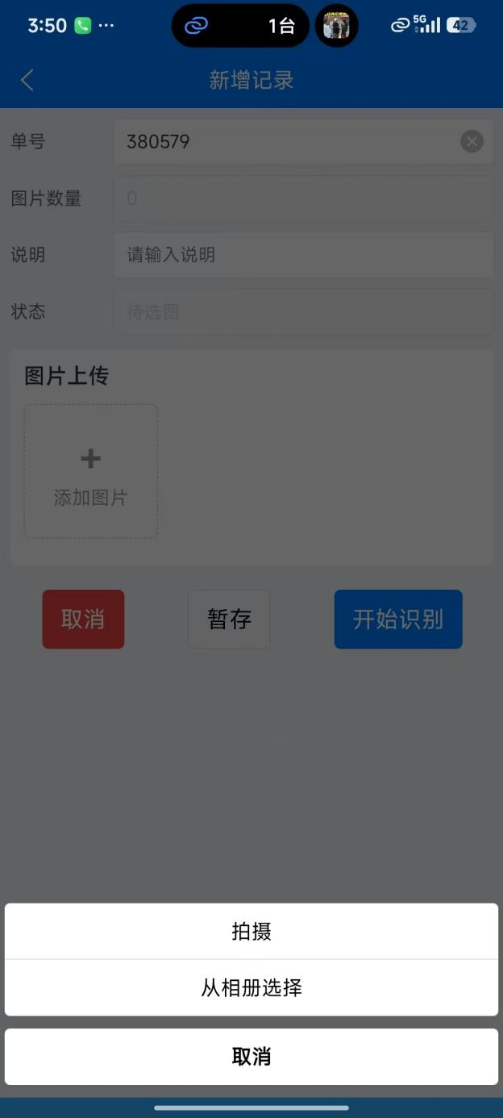

4.6 相册选择图片
用户选择【从相册选择】选项后，将跳转至系统相册界面。用户可勾选多张需要识别的图片，界面右上角将实时显示已选择图片数量，选好图片后点击【完成】按钮，即可确认导入选中图片，返回新增记录页面。若选择【拍摄】选项，将启动摄像头，拍摄完成后确认图片，即可导入至新增记录页面。
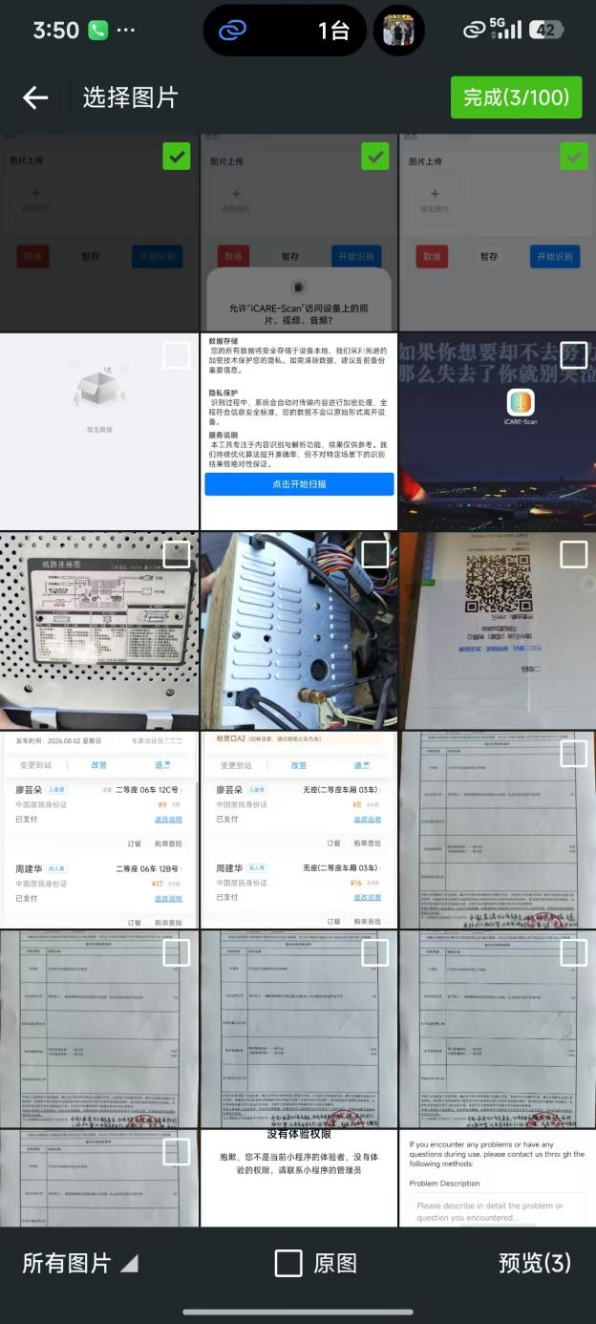

4.7 新增记录-已添加图片页面
图片导入完成后，返回新增记录页面，已选择的图片将展示在图片上传区域，表单自动更新图片数量，任务状态仍显示“待选图”。用户可根据需求填写说明信息，此时可选择【取消】放弃当前任务、【暂存】保存当前任务进度（后续可在记录页面找到该任务继续操作）、点击【开始识别】启动图片在线识别流程。
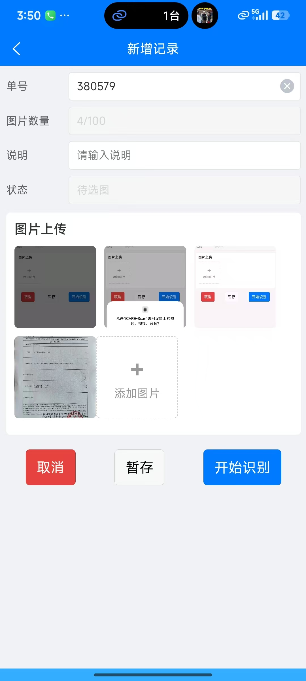

4.8 识别中等待页面
用户点击【开始识别】按钮后，软件将发起在线识别任务，弹出加载提示框，显示“请稍后，正在识别中”，此时软件将连接云端服务器，对上传的图片进行 OCR 解析处理。用户需等待识别完成，期间请勿关闭软件或断开网络连接，避免识别任务失败。
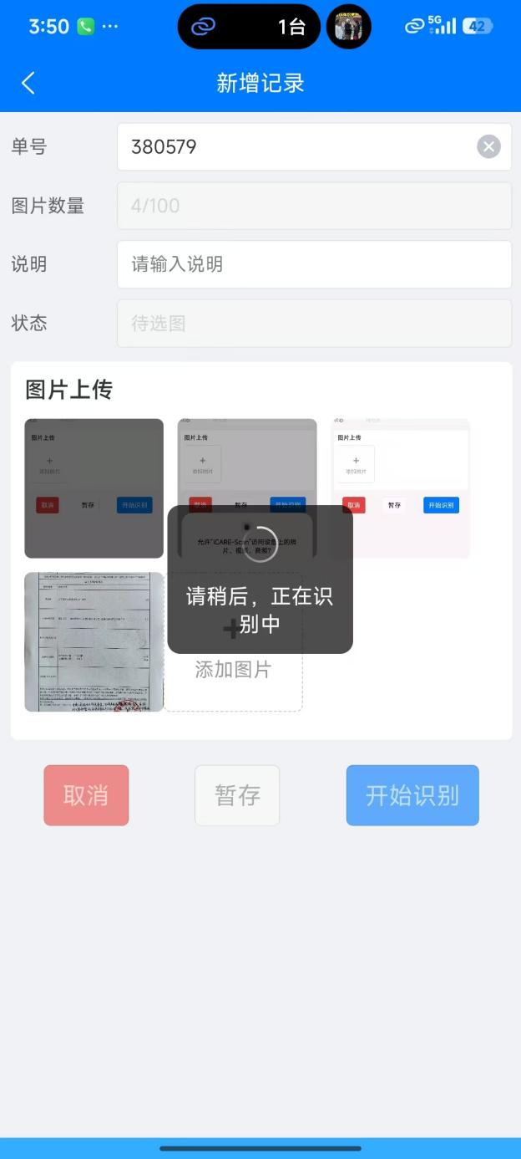

4.9 记录详情
识别任务处理完毕后，自动跳转回【记录】页面，页面将展示该条已完成任务的记录卡片。卡片清晰展示单号、图片数量、说明、日期、状态（显示“识别完成”）等信息；卡片右侧设有蓝色【导出】按钮，点击该按钮可进入导出设置环节，将识别结果导出为 Excel 文件。

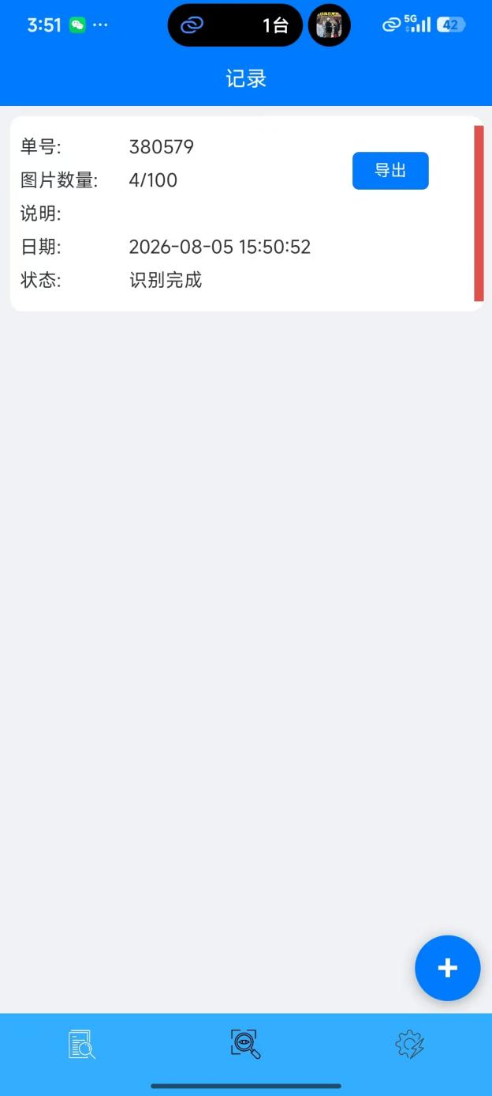

4.10 导出模式选择弹窗
点击记录卡片中的【导出】按钮后，系统弹出导出模式选择弹窗，提供【普通导出】和【合并导出】两个选项。其中【普通导出】为每张图片单独生成一个 Excel 文件，适用于需单独保存每张图片识别结果的场景；【合并导出】为将本次任务中所有图片的识别结果合并到同一个 Excel 文件中，适用于需批量整理识别结果的场景。用户可根据实际需求选择对应的导出模式。
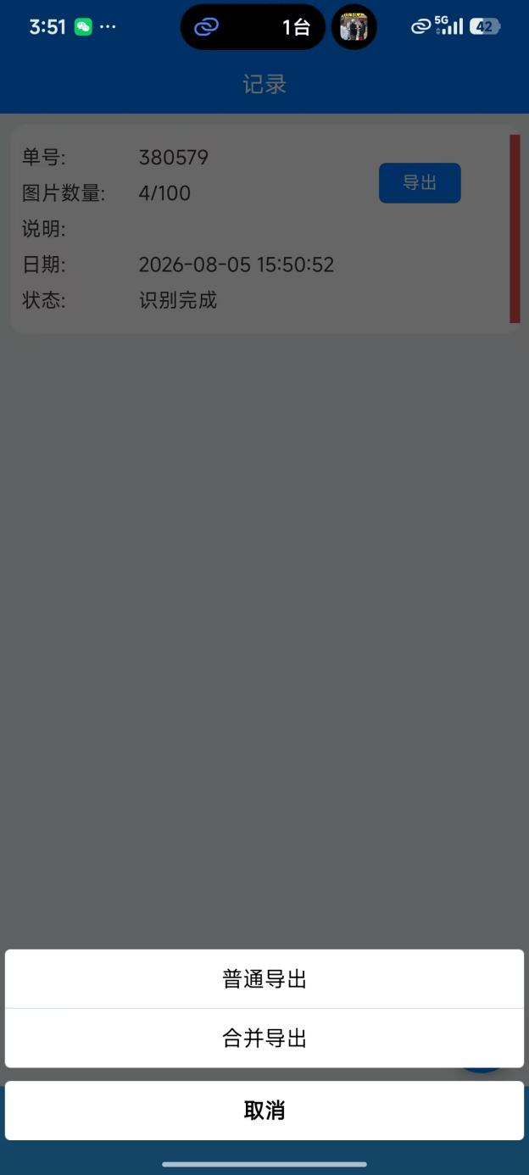

4.11 文件打开方式选择弹窗
选择导出模式后，系统将生成 Excel 文件，并弹出文件打开方式选择弹窗（手机系统自带功能）。用户可选择对应的方式查看识别结果，若选择发送到电脑或邮件转发，可将文件传输至电脑端进行进一步编辑或保存。
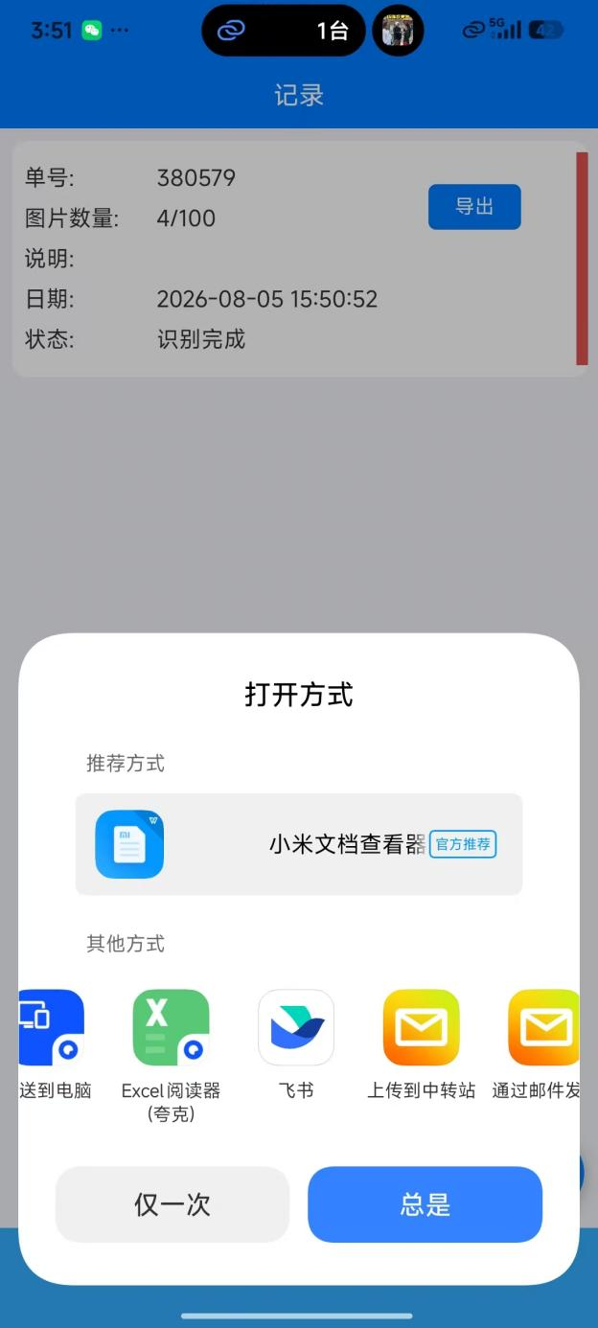

4.12 识别结果 Excel 文件查看
通过选择对应的文件打开方式，即可查看导出的 Excel 文件。文件中将包含图片对应的识别文字内容，若识别过程中出现异常，文件中可能仅显示图片文件名（数据来源列），无实际识别内容，此时用户可重新上传图片进行识别，或通过软件内反馈通道提交问题。
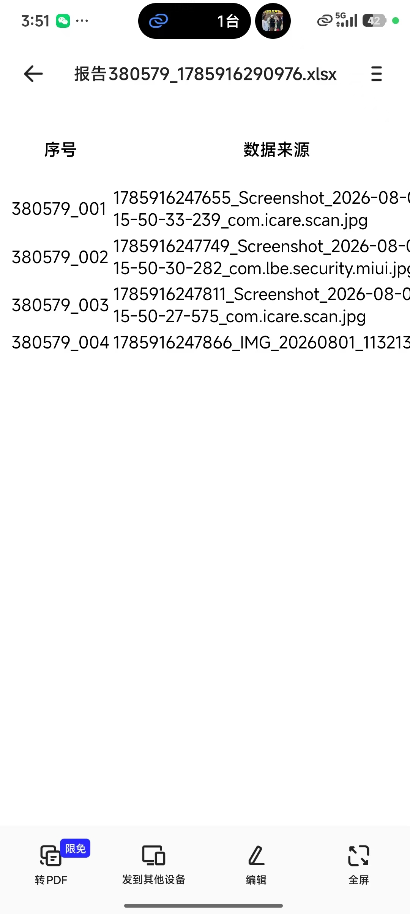

4.13 多记录列表
当用户创建并完成多个识别任务后，记录页面将展示所有任务记录卡片，每条卡片均包含单号、图片数量、说明、日期、状态及【导出】按钮，用户可点击任意一条记录的【导出】按钮，重新导出该任务的识别结果，也可查看任务状态，便于对历史识别任务进行管理和追溯。

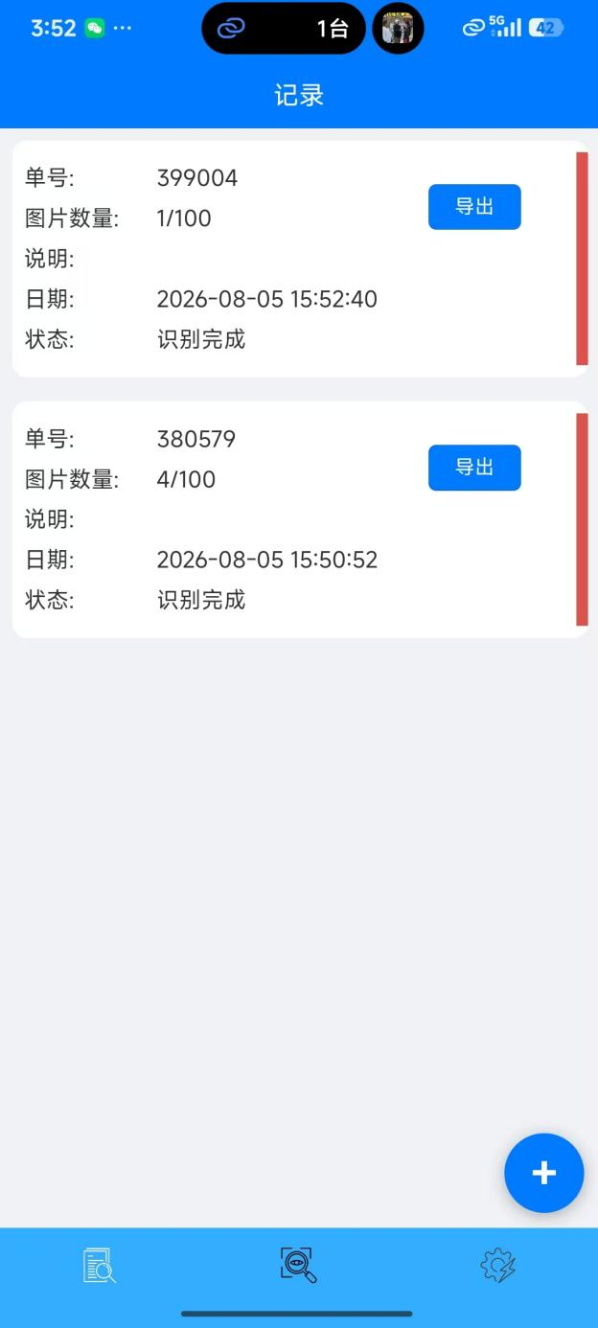

4.14 暂存任务恢复操作
若用户在新增记录页面点击【暂存】按钮，当前任务将被保存至记录页面，状态显示为“暂存”。用户后续可在记录页面找到该暂存任务，点击任务卡片即可进入新增记录页面，继续完成图片添加、识别启动等操作，无需重新填写任务信息，提升操作效率。

4.15 语言切换操作
点击底部导航栏右侧的【设置/关于】标签页，进入设置页面，页面中设有语言切换选项，用户可根据需求选择“中文”或“English”，切换后软件整体界面语言将同步更新，满足不同语言用户的使用需求，操作便捷直观。
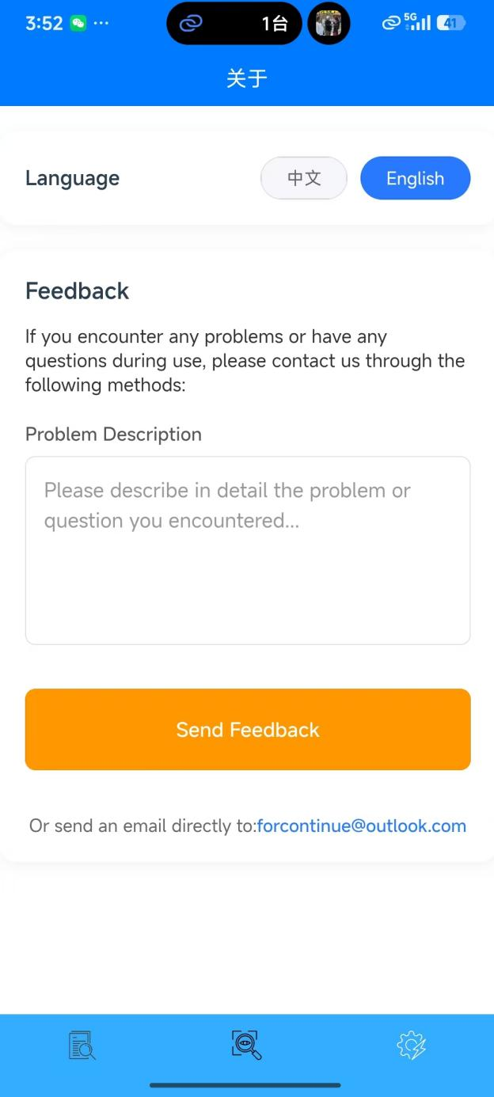
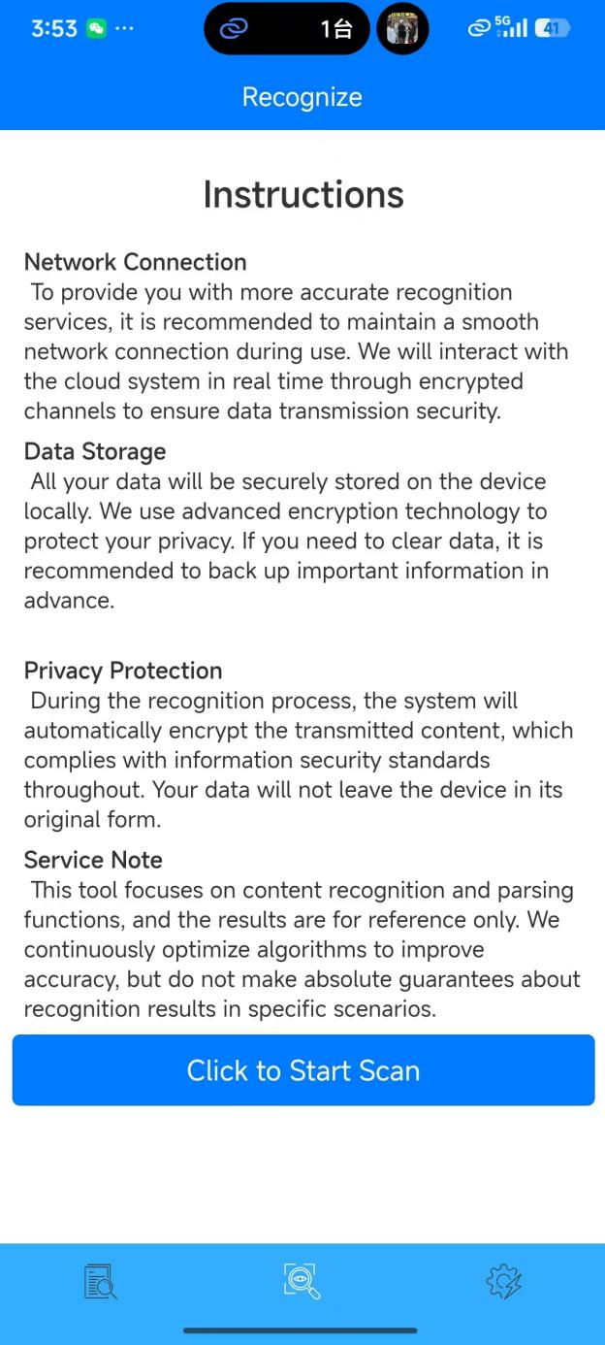

4.16 问题反馈操作
在设置/关于页面中，设有问题反馈模块，包含文本输入框和【发送反馈】按钮。用户可在文本输入框中详细描述使用过程中遇到的问题（如识别失败、导出异常等），点击【发送反馈】按钮提交反馈；同时页面提供备用联系邮箱 forcontinue@outlook.com，用户可通过邮件进一步沟通问题，保障使用过程中的问题可及时得到解决。
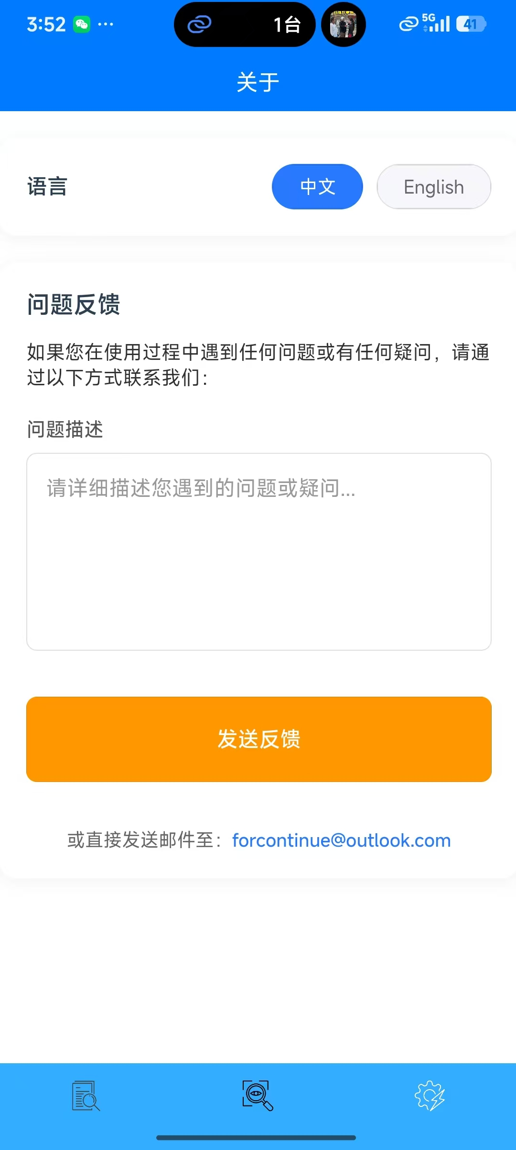

4.17 任务取消操作
在新增记录页面，若用户无需继续当前任务，可点击【取消】按钮，系统将提示是否确认取消任务，确认后将返回记录页面，当前任务信息将被清除，不会保存至记录列表。该功能可帮助用户放弃误创建的任务，避免记录页面冗余。
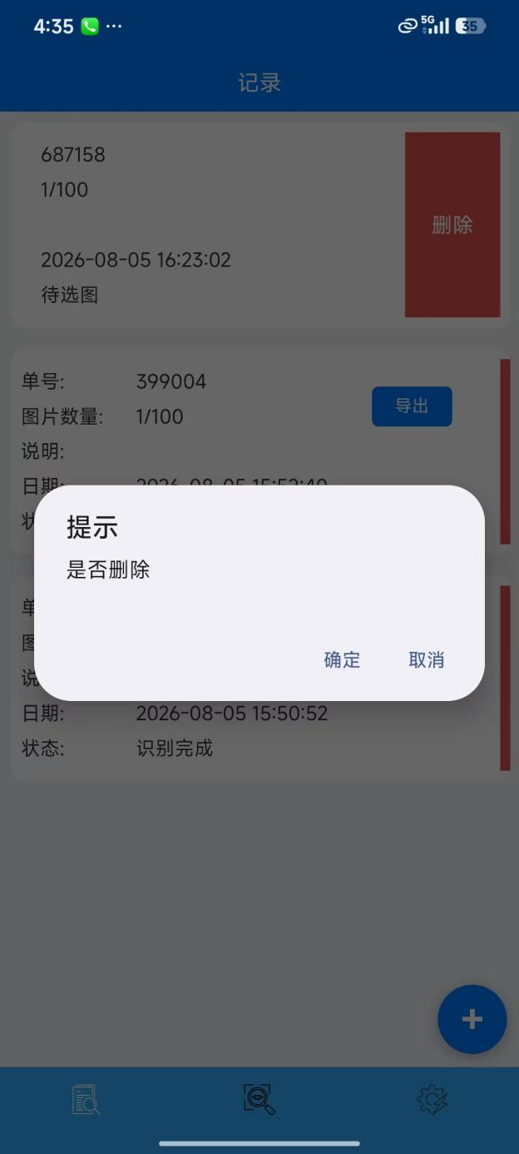

4.18 权限管理补充说明
若用户首次授权时选择“拒绝”相关权限，后续可在手机系统设置中找到 iCARE-Scan 应用，进入权限设置界面，手动开启照片、视频、音频访问权限，确保软件可正常使用图片上传、拍照识别等功能。权限开启后，重启软件即可生效。

